1. En haut gauche entrez les informations de connexion suivantes

* Hôte : 37.187.107.122
* Identifiant : ocean_ftp
* Mot de passe : Stream2020
* Port : 21

Puis cliquez sur Connexion rapide

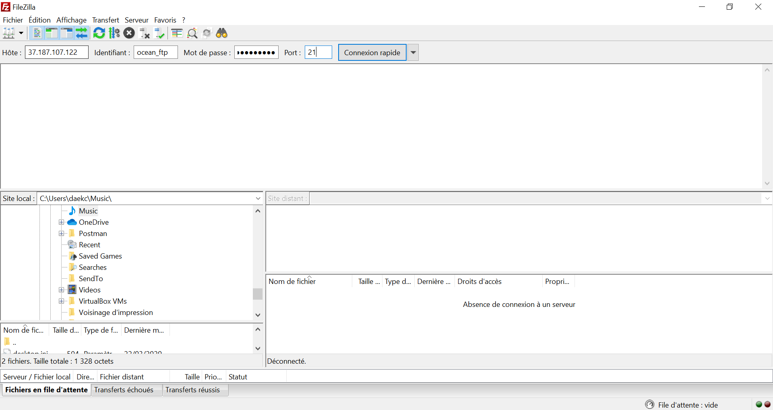

1. Accepter le certificat en cliquant sur OK

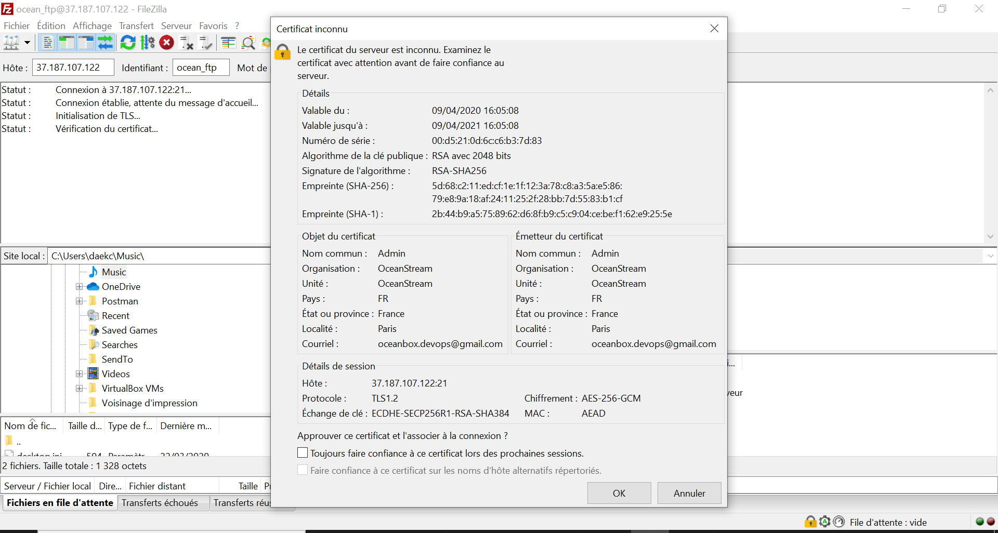

1. Vous pouvez maintenant intéragir avec les dossiers distants par glissé-déposé.
2. Vos fichier locaux
3. Arboresance des fichiers distants (mettre les videos dans default_video)
4. Fichiers dans le repertoir selectionné

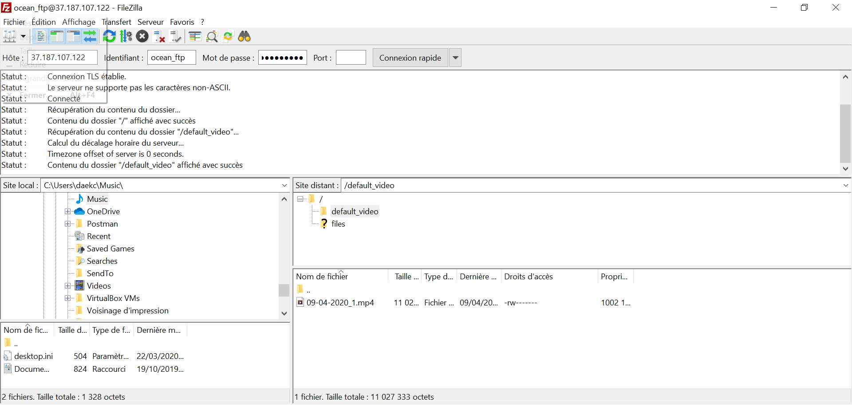

3

2

1